委任状

令和２年１２月１日

（宛先）名古屋市保健所長

委任者 住所 名古屋市中区三の丸三丁目1番1号
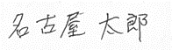
氏名

私は、 名古屋 花子 を代理人と定め、下記の手続きに係る一切の権限を委任します。

記

名古屋 次郎 の焼骨の改葬許可申請および改葬許可証の受領

受任者 住所 名古屋市中区三の丸三丁目1番1号
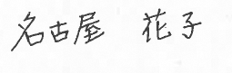
氏名

